Отчёт по лабораторной работе 4

Знакомство с операционной системой Linux

Свояк Валерия Дмитриевна

Содержание

# Цель работы

Познакомиться с операционной системой Linux,получить практические навыки работы с консолью и некоторыми графическими менеджерами рабочих столов операционной системы

# Задание

# Выполнение лабораторной работы

Ознакомиться стеоретическим материалом

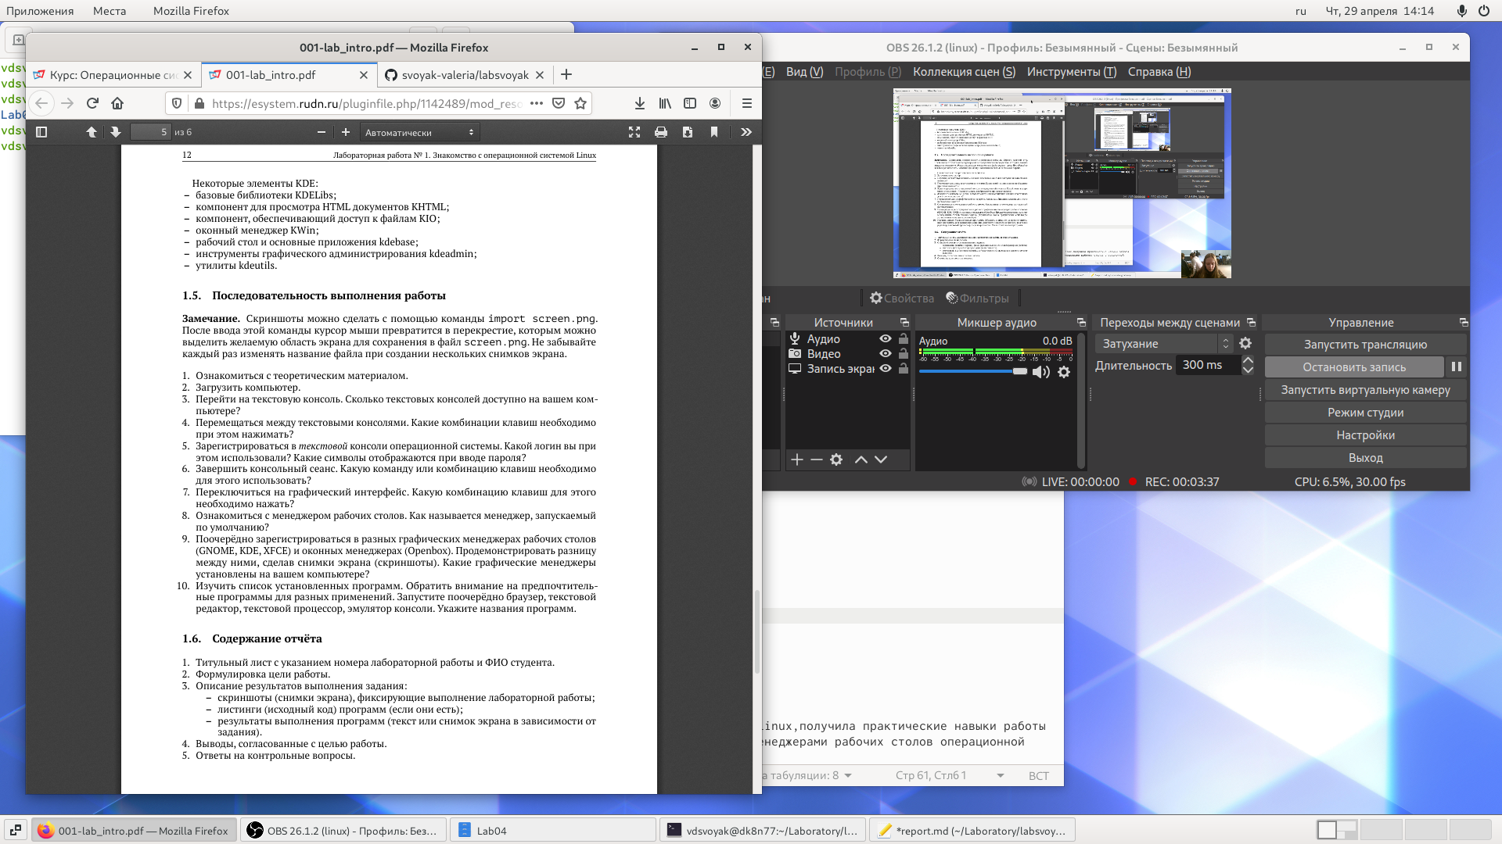

Загрузить компьютер

Перейти на текстовую консоль. Сколько текстовых консолей доступно на вашем ком-пьютере? - **6 текстовых консолей**

Перемещаться между текстовыми консолями. Какие комбинации клавиш необходимо при этом нажимать? **ctrl+alt+f(n) где n в диапазоне от 1 до 6 (6 текстовых консолей)**

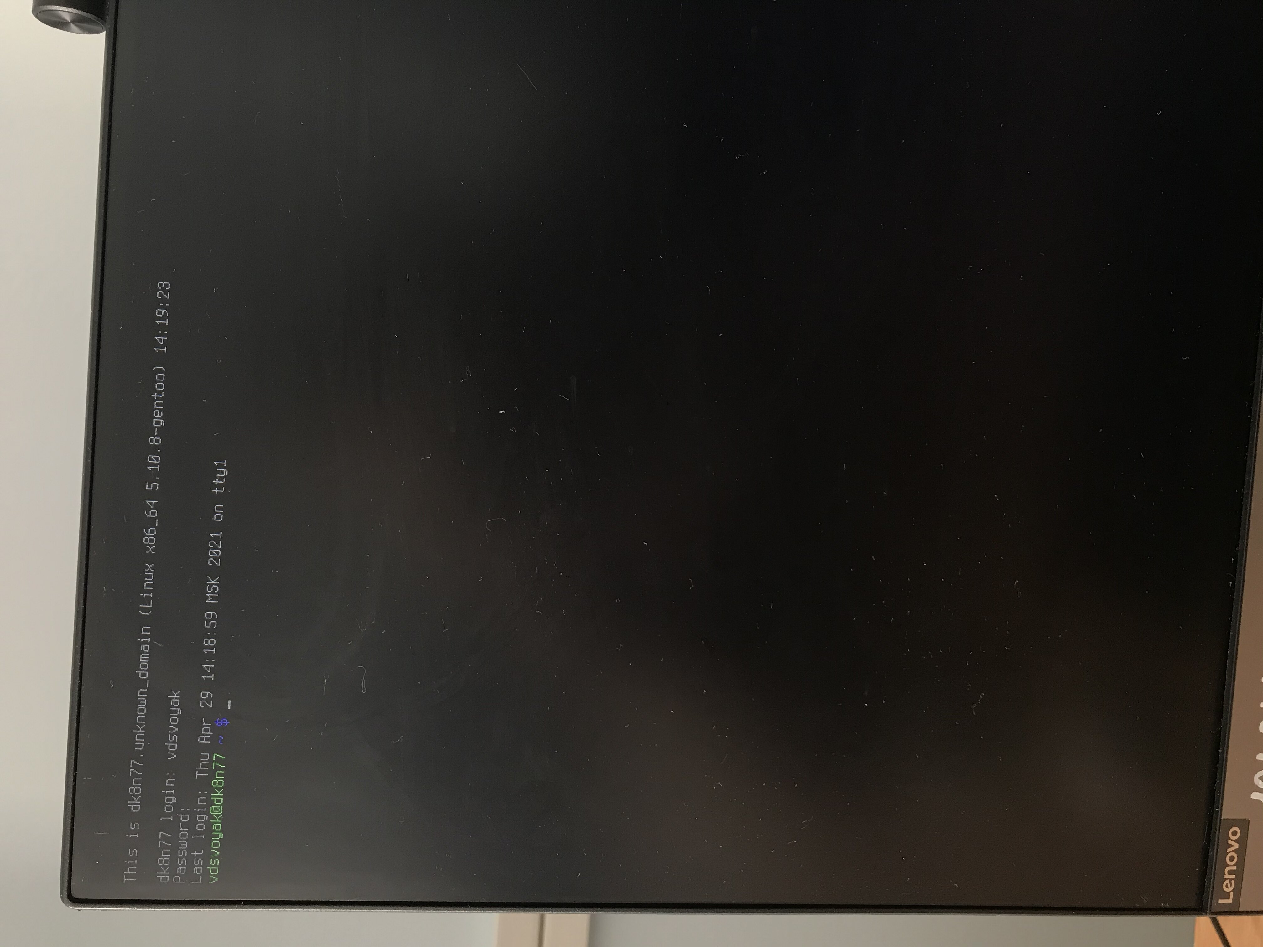

Зарегистрироваться в текстовой консоли операционной системы. Какой логин вы при этом использовали? **свой логин от компьютера vdsvoyak**

Какие символы отображаются при вводе пароля? **не отображаются для сохранения конфиденциальности**

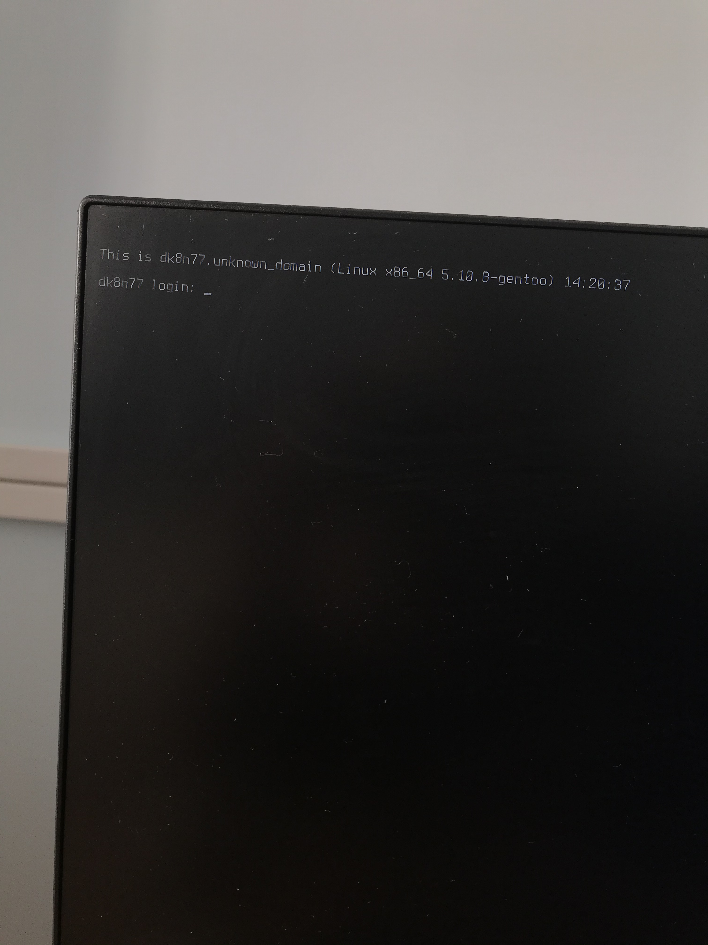

Завершить консольный сеанс.Какую команду или комбинацию клавиш необходимодля этого использовать? **ctrl+D**



Переключиться на графический интерфейс. Какую комбинацию клавиш для этого необходимо нажать? **ctrl+F7**

Ознакомиться с менеджером рабочих столов.Как называется менеджер,запускаемый по умолчанию? -**GNOME**

**Ниже показываю различия в графических мнеджерах; в списке программ визуальные различия (в XFCE) и в нижней вкладке правой (в KDE)**

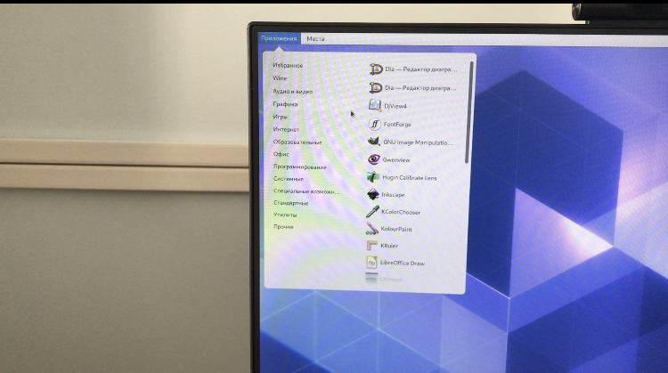

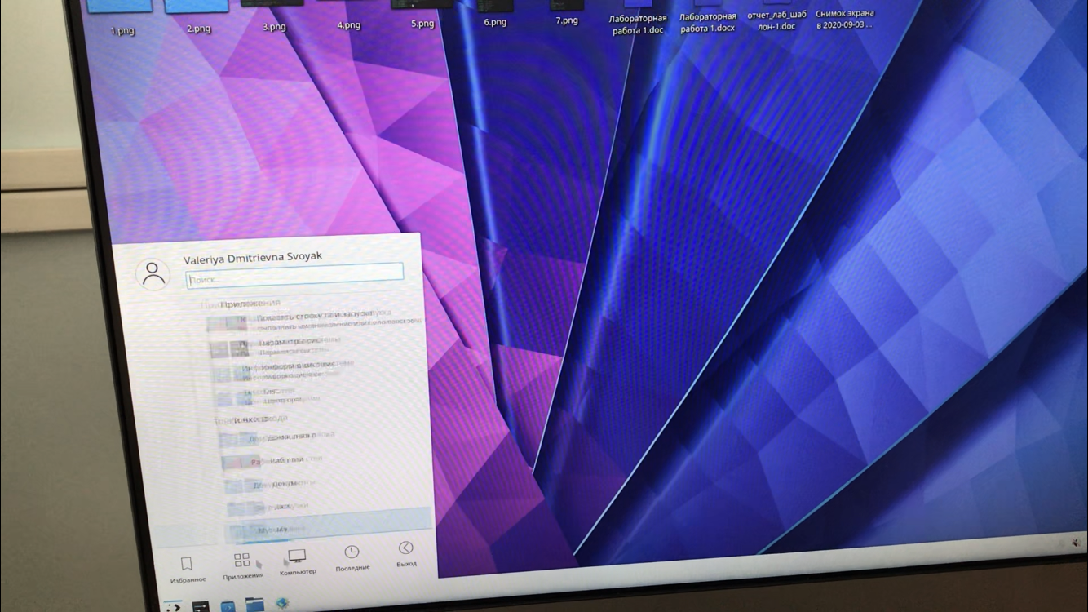

Поочерёдно зарегистрироваться в разных графических менеджерах рабочих столов(GNOME,KDE,XFCE) и оконных менеджерах (Openbox).Продемонстрировать разницумежду ними, сделав снимки экрана (скриншоты).

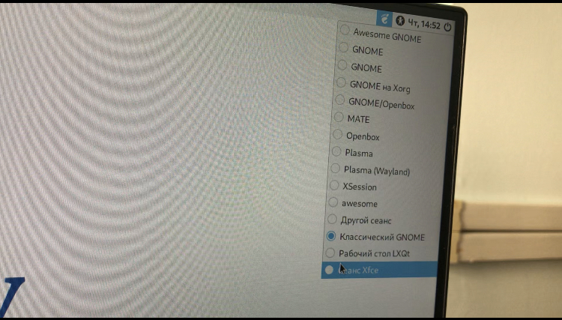

Какие графические менеджеры установлены на вашем компьютере? **Список визуальных менеджеров прикладываю**

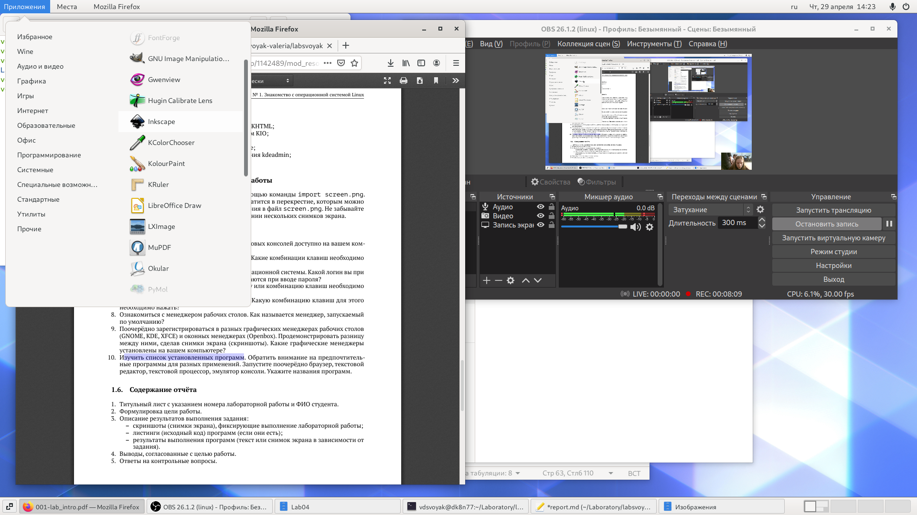

Изучить список установленных программ. Обратить внимание на предпочтительные программы для разных применений.

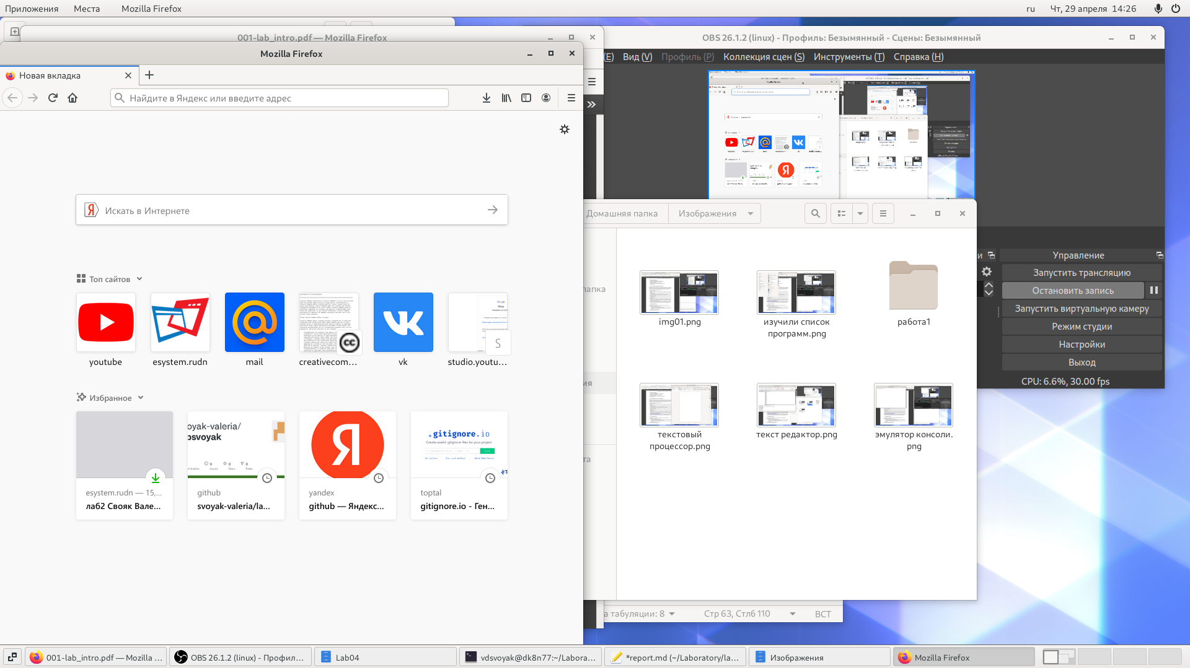

Mozilla Fifefox

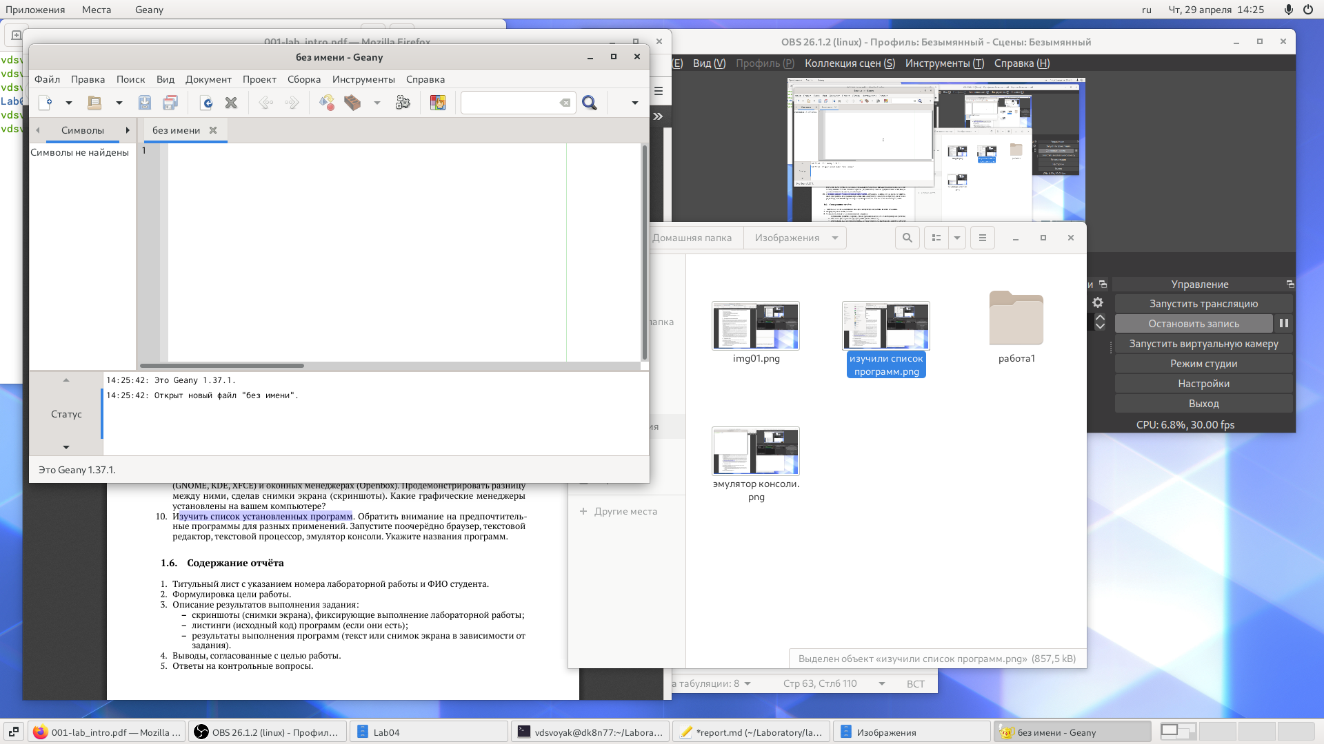

Geany

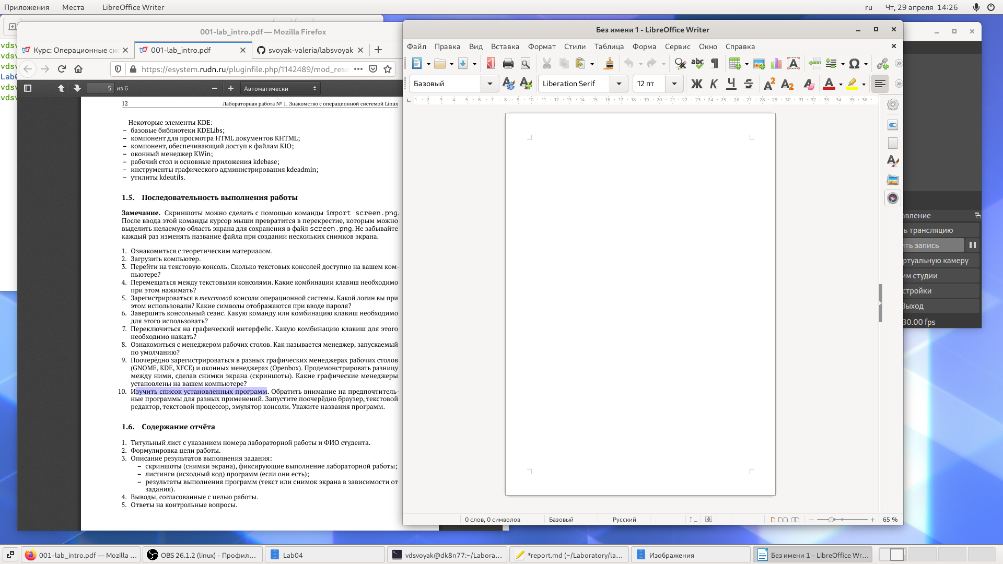

Libreoffice Writer

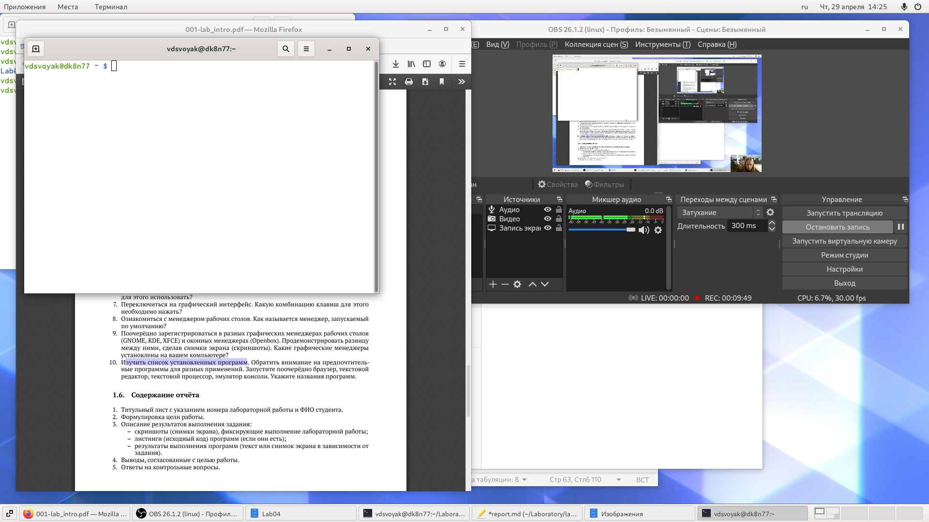

терминал

Запустите поочерёдно браузер,текстовой редактор,текстовой процессор,эмулятор консоли. Укажите названия программ. - **Mozilla Fifefox, Geany, Libreoffice Writer, терминал**

# Выводы

Познакомилась с операционной системой Linux,получила практические навыки работы с консолью и некоторыми графическими менеджерами рабочих столов операционной системы